Załącznik nr 2

Oznaczenie sprawy: ST.265.03.2024

Nazwa wykonawcy .................................................................................................

Adres wykonawcy .................................................................................................

Kosztorys rodzajowo-ilościowo-wartościowy znaków drogowych

Lp. | Znaki drogowe |  | Ilość znaków do zamówienia | Cena jednostkowa netto | Wartość  netto
1. |  | D-21 | 1
1. |  | D-21 | 1
1. |  | D-21 | 1
1. |  | D-21 | 1
1. |  | D-21 | 1
2. |  | U-1a | 50
3. |  | A-27 | 2
4. | 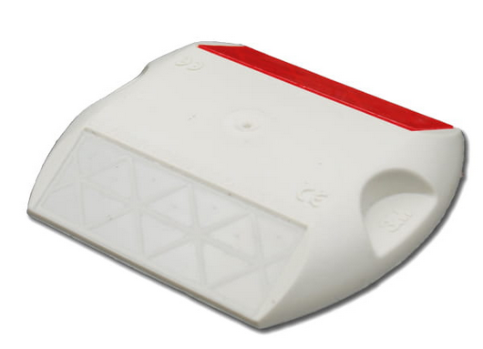 | PEO kocie oczko wklejany 3M | 40
5. | 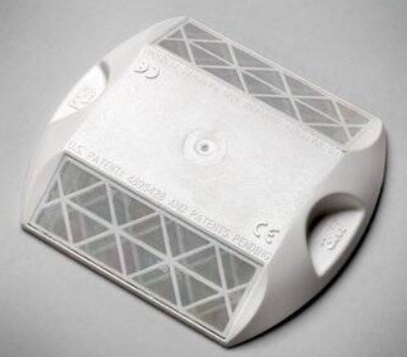 | PEO kocie oczko wklejany 3M | 40
6. | Klej do kocich oczek |  | 20 kg granulowany
7. |  | U – 20b | 3
8. | 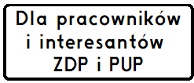 | T- 0 | 2
9. | 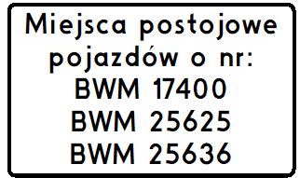 | T- 0 | 1
10. | 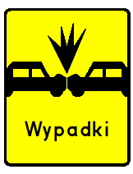 | T-14b | 4
11. |  | U-3a | 16
12. |  | T-0 | 4
13. |  | A-31 | 6
14. | 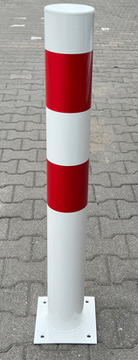 | U-12c | 10
15. | 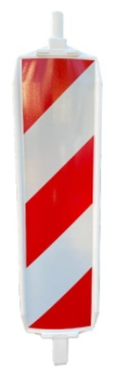 | U-21a/b | 8
16. | 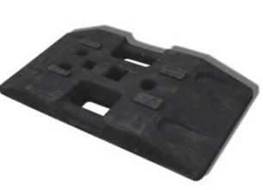 | Podstawa do znaku  25 kg, tworzywo - PCV | 8
17. | 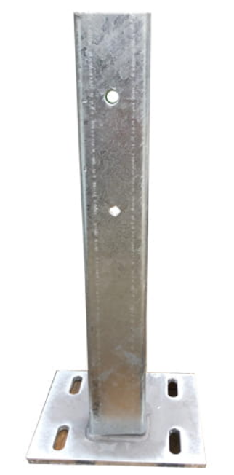 | Słupek mostowy C-100 do barier mostowych | 14
18. |  | U-3d | 4
19. | 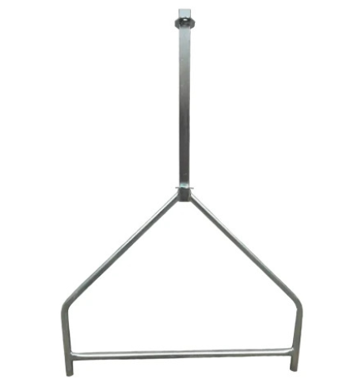 | Stojak do zapory drogowej | 4
20. | 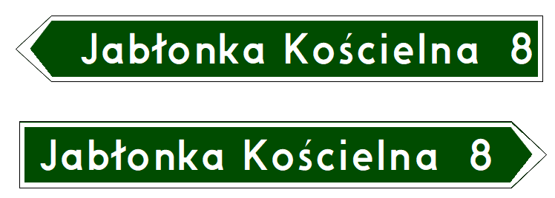 | E-4 | 1  1
21. | 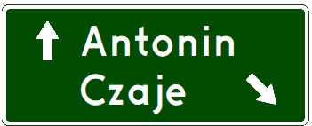 | E-2a | 1
22. |  | E-18a | 1
23. |  | E-17a | 2
24. |  | E-18a | 2
25. | 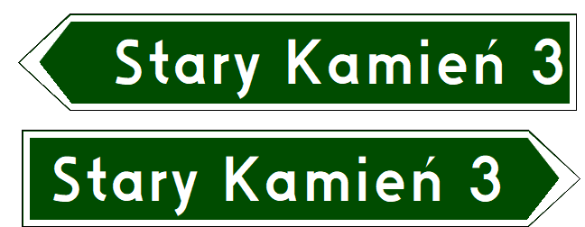 | E-4 | 1  1
26. |  | E-2 | 1
27. |  | E-17a | 1
28. |  | E-18a | 1
29. | 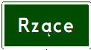 | E-17a | 1
30. | 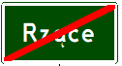 | E-18a | 1
Kwota netto:
VAT:
Kwota brutto:
Słownie:

Wartość z pozycji razem należy przenieść do formularza ofertowego.

Dokument należy wypełnić i podpisać kwalifikowanym podpisem elektronicznym lub podpisem zaufanym lub podpisem osobistym. *)
Zamawiający zaleca zapisanie dokumentu w formacie PDF.

